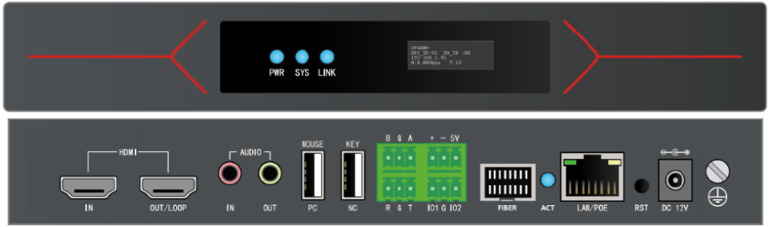
HS4K30产品规格书

产品描述
名称 | 4K编码节点
型号 | HS4K30配置为：HS4K30Decoder
主要功能 | - 输入最高支持3840x2160p@30Hz。  - 采用先进的图像编码技术，进行深度压缩，IP化转换，适应百兆网络下，规模化应用。  - 支持TCP/UDP模式。  - 支持编码格式自定义设置  - 支持标准RTSP拉流，可以同时拉取3路码流。  - 支持OSD叠加  - 支持和输出节点默认状态下网线直连即插即用。  - 支持POE和DC供电。
产品描述
名称 | 4K解码节点
型号 | HS4K30配置为：HS4K30Decoder
主要功能 | - HDMI输出最高支持4K@30Hz，并向下兼容等；  - 支持输入输出自定义非标分辨率；  - 编码支持分辨率自定义设置，支持码率自定义设置；  - 解码支持1路4K30Hz、4路1080P30Hz，单屏最高16开窗。  - 支持TCP/UDP模式。  - 编码支持标准RTSP流，可以同时拉取5路码流。  - 支持高清底图、矢量字幕。  - 支持LCD拼接、LED小间距、投影融合等在内的全类型显示拼接，  - 支持多路窗口叠加开窗。  - 支持ONVIF协议的摄像头解码。  - 支持和输入节点网线直连点对点传输使用。  - 支持前置OLED面板型号自定义设置；  - 支持光电双备份  - 支持RS232、RS485、继电器、IO环境控制  - 支持POE和DC供电。  支持磁吸安装和机柜安装。
产品外观
材质 | 铝面板+钣金喷粉
长×宽×高 | 约210mm×113mm×30mm
净重量 | 约0.6KG
前面板
指示灯 | PWR 电源灯  SYS 系统运行灯  LINK网络状态灯  HDMI HDMI输出状态灯
OLED显示屏 | 节点型号、ID、IP、运行状态参数
后面板
视频输入接口 | 1路Type-A HDMI 输入,19P母头（HS4K30Encoder）
视频输出接口  视频环出接口 | 1路Type-A HDMI 输出,19P母头（HS4K30Decoder）  1路Type-A HDMI 输出,19P母头（HS4K30Encoder）
外设通讯 | 1路RS232凤凰端子
外设通讯 | 1路RS485凤凰端子
外设通讯 | 1路继电器凤凰端子
外设通讯 | 2路IO凤凰端子
音频输入接口 | 1路3.5mm端子
音频输出接口 | 1路3.5mm端子
网络接口 | 1路RJ-45接口， 100M Base-T接口支持PoE
电源接口 | DC 12V 1A
技术参数
视频输入输出 | 类型 | HDMI
视频输入输出 | 分辨率 | 最高支持3840x2160@30Hz
本地环出  （HS4K30Encoder） | 类型 | HDMI
本地环出  （HS4K30Encoder） | 分辨率 | 最高支持3840x2160@30Hz
音频输入输出 | 类型 | Line in/Line out或HDMI加嵌
网络 | 连接速度 | 100M
网络 | IP分配 | 手动设置
网络 | 主副码流 | 3个
网络 | 编码算法 | H.264/265
网络 | 画质调整 | 低、中、高
控制
控制 | 通信协议 | TCP/IP、UDP
控制 | 软件 | CS；APP（IOS、Android、Harmony）
外设控制 | 通信协议 | RS232、RS485和TCP/UDP
环境
温度 | -20℃~+60℃
湿度 | 10-90%，无冷凝

